|  |  |  |
| --- | --- | --- |
| Macintosh HD:Users:hoangnguyen:Documents:TDC:fitlog_blue.png | TRƯỜNG CAO ĐẲNG CÔNG NGHỆ THỦ ĐỨC  **Khoa Công Nghệ Thông Tin** | Macintosh HD:Users:hoangnguyen:Documents:TDC:logoTDC_blue.png |
|  |  |  |

**Chuyên đề CMS** | HKI – [2020 – 2021]

**BÁO CÁO NHÚNG MODULE VÀO THEME**

**Mục lục**

[I. Nhúng module vào wordpress 3](#_Toc60910420)

[II. Chuyển trang trong wordpress 7](#_Toc60910421)

**Mục lục hình ảnh**

[Hình 1: Folder chứa tất cả module 3](#_Toc60910966)

[Hình 2: Folder chứa tất cả file css 3](#_Toc60910967)

[Hình 3: Import tất cả file css vào một file css 4](#_Toc60910968)

[Hình 4: Các folder khác cần cho project 4](#_Toc60910969)

[Hình 5: File single.php 5](#_Toc60910970)

[Hình 6: File index.php 5](#_Toc60910971)

[Hình 7: File function.php 6](#_Toc60910972)

[Hình 8: Wordpress theme admin 7](#_Toc60910973)

[Hình 9: Publish đường dẫn của page 8](#_Toc60910974)

[Hình 10: Lưu menu 8](#_Toc60910975)

[Hình 11: Ghép module vào file page.php 9](#_Toc60910976)

[Hình 12: Thêm đường dẫn để chuyển trang 9](#_Toc60910977)

[Hình 13: Kết quả chuyển thành công một page mới 10](#_Toc60910978)

1. **Nhúng module vào wordpress**

* Folder module: chứa tất cả module của nhóm đã làm

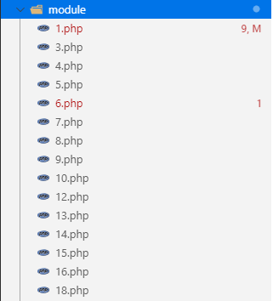

Hình 1: Folder chứa tất cả module

* Folder css chứa các file css của mỗi module

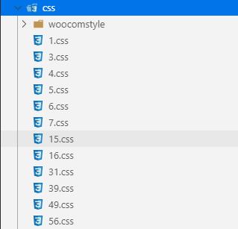

Hình 2: Folder chứa tất cả file css

* Import tất cả file css vào file style.css

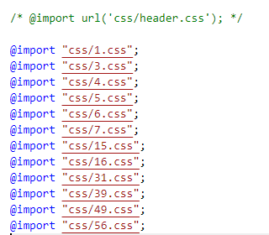

Hình 3: Import tất cả file css vào một file css

* Các folder khác như: bootstrap, images, font-awesome, js, lib là nơi chứa các file hình ảnh, javascript, và các thư viện bên ngoài cài vào cho project.

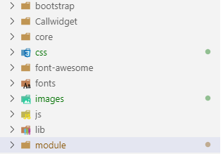

Hình 4: Các folder khác cần cho project

* Tạo các file cơ bản sau: header.php, footer.php, functions.php, index.php, single.php để nhúng module và viết chức năng cho theme

+ File header.php chứa nội dung của phần header

+ File footer.php chứa nội dung của phần footer

+ File single.php dùng để get phần header và footer (hình bên dưới)



Hình 5: File single.php

+ File index.php chứa nội dung của phần banner bằng cách import module vào.

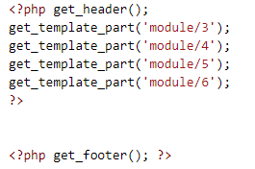

Hình 6: File index.php

+ File function.php là một trong những file quan trọng nhất của một theme wordpress. Đây là file bắt buộc phải có trong theme vì nó chứa đoạn code nguồn mà bạn muốn có được load mỗi khi tải trang website.

* Thêm các file css, js và các thư viện hỗ trợ vào theme wordpress

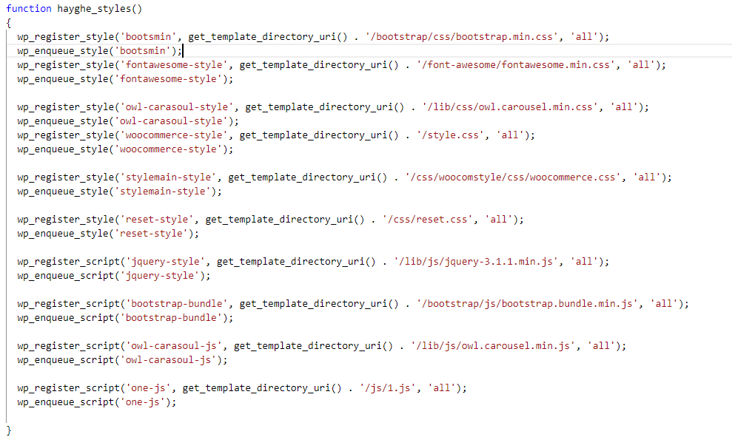

Hình 7: File function.php

1. **Chuyển trang trong wordpress**

* Bước 1: Vào /wp-admin ở phần Pages ta chọn Add new

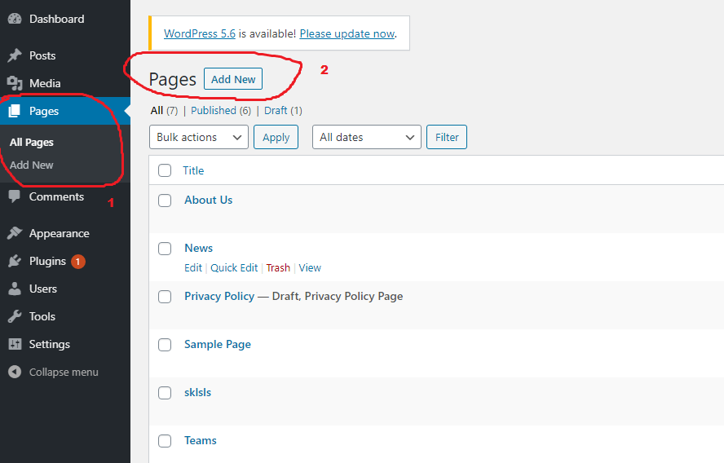

Hình 8: Wordpress theme admin

* Bước 2: Thêm title cho Page sau đó kiểm tra đường dẫn rồi chọn Publish để tạo đường dẫn liên kết

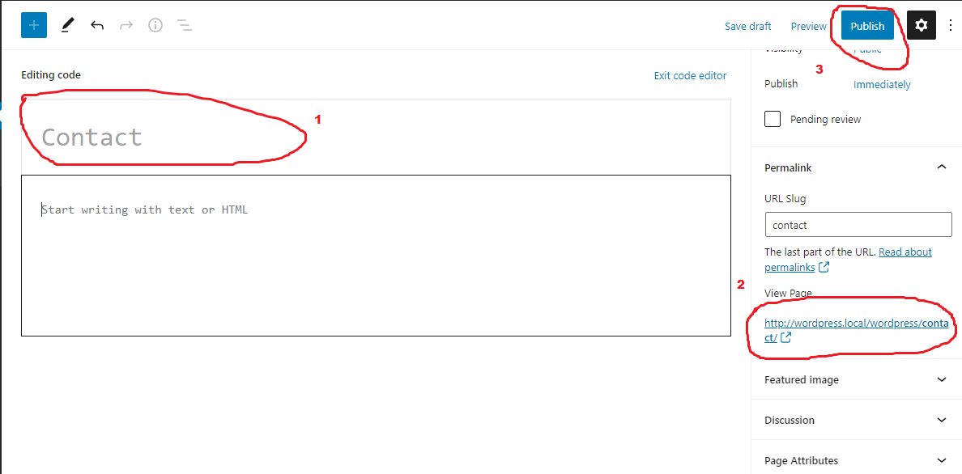

Hình 9: Publish đường dẫn của page

* Bước 3: Vào Appearance -> Menus. Chọn các trang menu của bạn, sau đó nhấn Add to Menu. Cuối cùng nhấn Save Menu để lưu lại.

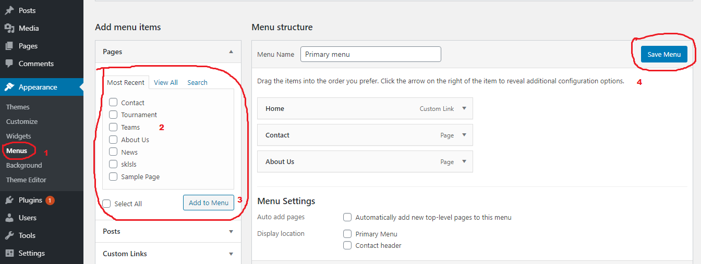

Hình 10: Lưu menu

* Bước 4: Thêm đoạn code sau vào file page.php

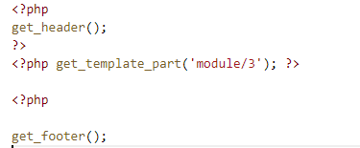

Hình 11: Ghép module vào file page.php

* Bước 5: Thêm đường dẫn để chuyển trang

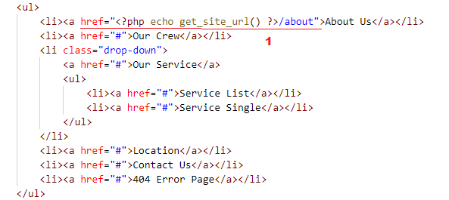

Hình 12: Thêm đường dẫn để chuyển trang

* Bước 6: Kiểm tra giao diện hiển thị của trang About Us

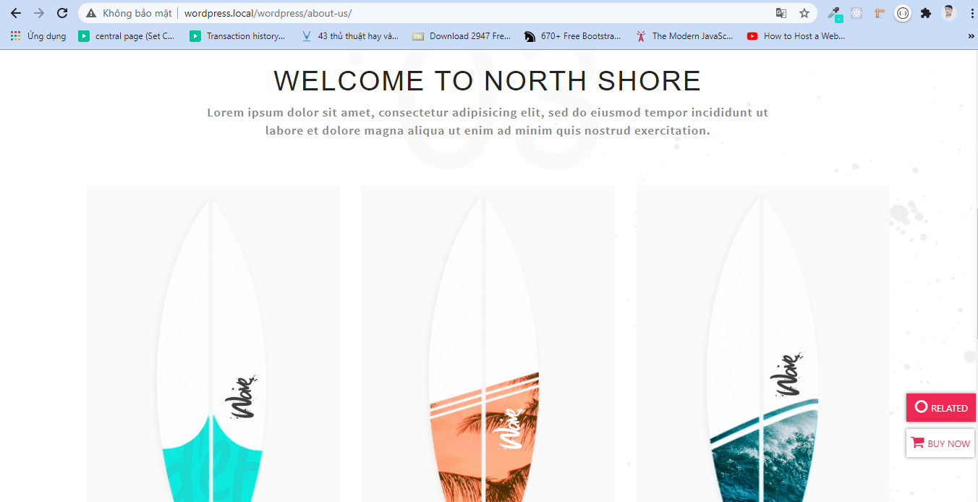

Hình 13: Kết quả chuyển thành công một page mới